**প্রথমে সফটওয়্যারে সফলভাবে লগ ইন করতে হবেঃ-**

**নতুন কিস্তি যুক্ত করার জন্য নিচের ধাপ গুলো অনুসরন করিঃ-**

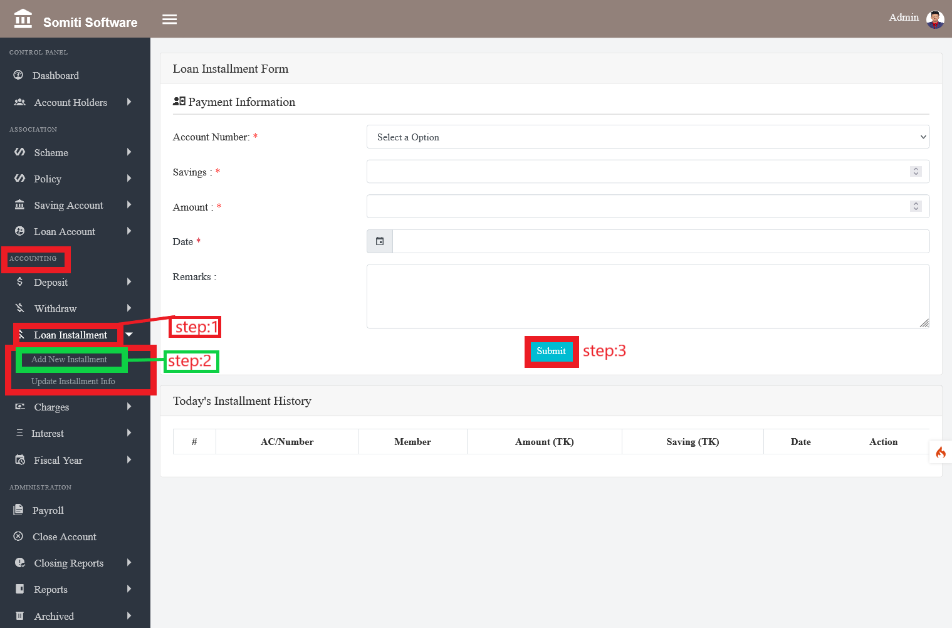

**ধাপঃ-১**

**কন্ট্রোল প্যানেল থেকে ঋণ পরিশোধের কিস্তি সেকশন এ ক্লিক করিঃ**

**ধাপঃ-২**

**ঋণ পরিশোধের কিস্তি সেকশন এ ক্লিক করার পর একটি নতুন লিস্ট দেখাবে সেখান থেকে নতুন কিস্তি সেকশন এ ক্লিক করুন।**

**সেকশন এ ক্লিক করলে একটি ফরম আসবে। ফরম এ চাওয়া সকল তথ্য নির্ভুল ভাবে প্রদান করি।**

**ধাপঃ-৪**

**তথ্য দেওয়া শেষ হলে সাবমিট বাটনে ক্লিক করুন।**